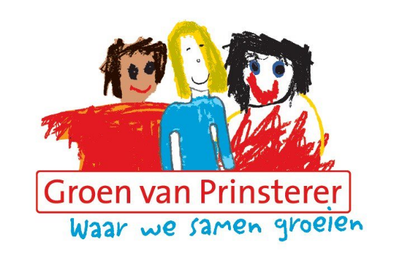B i j l a g e 1
Het kind wordt ziek op school

Verklaring

Toestemming tot handelwijze voor als het kind ziek wordt op school

Het kan voorkomen dat uw kind gezond naar school gaat en tijdens de schooluren ziek wordt, zich verwondt, door een insect wordt geprikt of iets dergelijks. In zo’n geval zal de school altijd contact opnemen met de ouders, verzorgers of met een andere, door hen aangewezen, persoon. Een enkele keer komt het voor dat deze personen niet te bereiken zijn. Als deze situatie zich voordoet dan zal de leerkracht een zorgvuldige afweging maken of uw kind gebaat is met een ‘eenvoudige’ pijnstiller of dat een arts geconsulteerd moet worden.

Als u met bovenstaande akkoord bent, wilt u dan dit formulier invullen.

Ondergetekende gaat akkoord met bovengenoemde handelwijze ten behoeve van:

Naam: _________________________________________

geboortedatum: _________________________________________

adres: _________________________________________

postcode en plaats: _________________________________________

naam ouder(s)/verzorger(s): _________________________________________

telefoon thuis: _________________________________________

telefoon werk: _________________________________________

naam huisarts: _________________________________________

telefoon: _________________________________________

Te waarschuwen persoon, indien ouder(s)/verzorger(s) niet te bereiken zijn:

naam: _________________________________________

telefoon thuis: _________________________________________

telefoon werk: _________________________________________

Mijn kind is overgevoelig voor de volgende zaken:

• MEDICIJNEN: _________________________________________

• ONTSMETTINGSMIDDELEN: _________________________________________

• SMEERSELTJES tegen bijvoorbeeld insectenbeten: ___________________________

• PLEISTERS: _________________________________________

• OVERIG: _________________________________________

Ruimte voor zaken die hierboven niet genoemd zijn: ___________________________
______________________________________________________________________

Wilt u eventuele veranderingen zo spoedig mogelijk doorgeven aan de groepsleerkracht?
Het is zeer belangrijk dat deze gegevens actueel zijn.

Datum: ____________________________ 20___

Handtekening ouder(s)/verzorger(s):

_________________________________________

